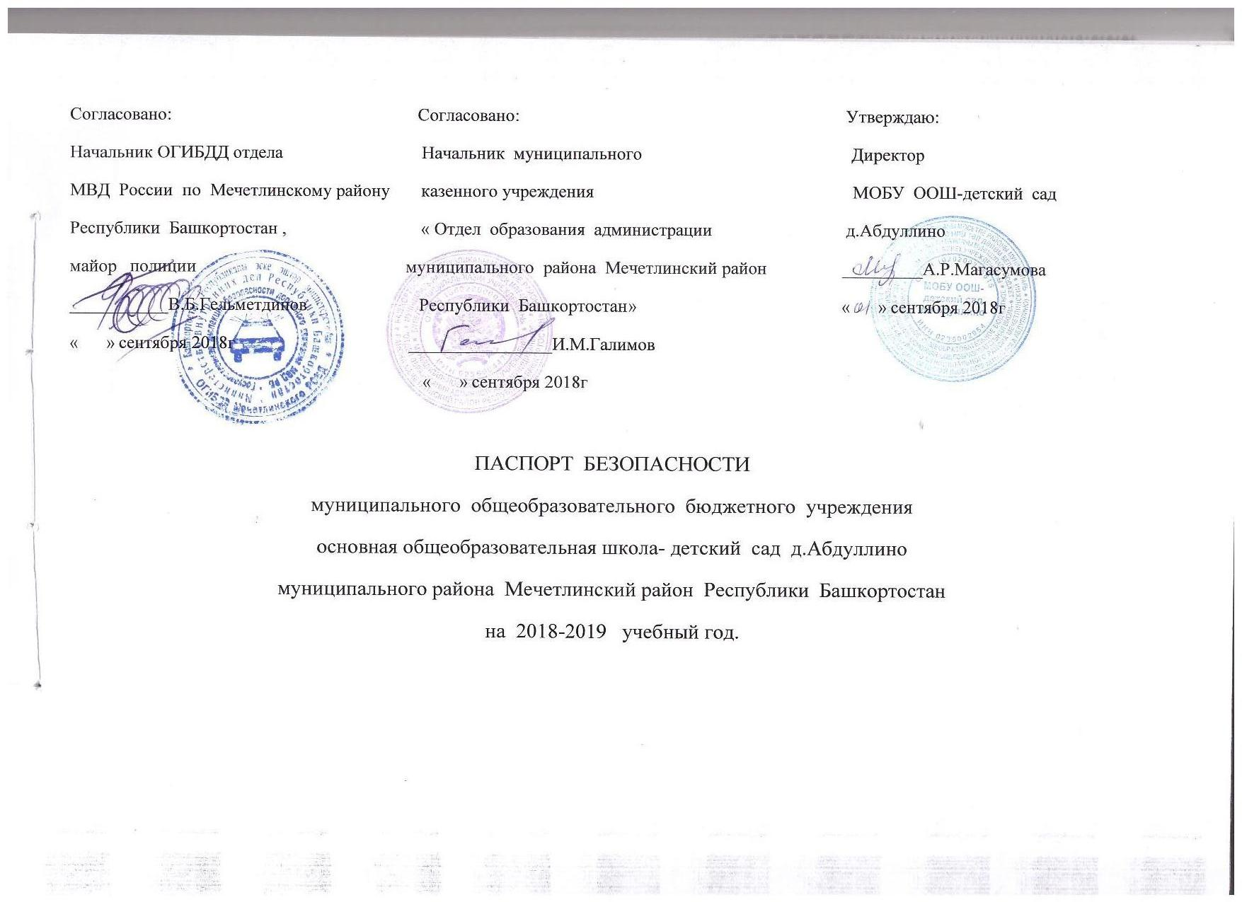

**Министерство образования Республики Башкортостан**

**Паспорт**

**на детское общеобразовательное учреждение по обеспечению безопасности дорожного движения МОБУ ООШ д.Абдуллино**

**Паспорт на общеобразовательное учреждение МОБУ ООШ –детский сад д.Абдуллино**

Содержание:

I. Справочные данные.

II. Приложение к паспорту методических и нормативных документов:

1. Памятка для администрации образовательного учреждения;

2. Примерный план работы подразделения пропаганды Госавтоинспекции с общеобразовательным учреждением по профилактике детского дорожно-транспортного травматизма;

3. План проведения лекций по предупреждению детского дорожно-транспортного травматизма;

4. Выписка из Правил дорожного движения Российской Федерации;

5. Методические рекомендации по обеспечению санитарно-эпидемиологического благополучия и безопасности перевозок организованных групп детей автомобильным транспортом;

6. Национальный Стандарт Российской Федерации «Искусственные неровности»;

7. Инструкция педагогу, ответственному за организацию в общеобразовательном учреждении работы по профилактике детского дорожно-транспортного травматизма;

8. Технология и методика проведения «Минутки по безопасности дорожного движения»;

9. Примерное положение об отрядах юных инспекторов движения (ЮИД);

10. Кабинет по Правилам дорожного движения в средней школе;

11. Основные требования к детским автогородкам.

Руководитель МОБУ ООШ –детский сад д.Абдуллино Магасумова А.Р

Заместитель руководителя МОБУ ООШ-детский сад д.Абдуллино по безопасности Фазлыева М.Ф

Преподаватель ОБЖ Нуркаева А.М

Руководитель ЮИД Фазлыева М.Ф

Сотрудник ГИБДД закрепленный за МОБУ ООШ д.Абдуллино Шарапов Д.Л

Количество обучающихся детей в т. ч. в начальных классах 19/19

Наличие уголка по БД (место расположения) в коридоре 2 этажа , имеется .

Наличие класса по ОБДД (место расположения, характеристики) 2 этаж кабинет №10

Наличие транспортной площадки (автогородка) не имеется.

Наличие методической литературы и наглядных пособий (краткий перечень) Имеется («Помощник юного велосипедиста» издательство «Кедр»; «Профилактика детского дорожно-транспортного травматизма в начальной и средней школе» авторы В. В. Шумилова, Е. Ф. Таркова, издательство «Учитель»; «Конкурсы, викторины, праздники по правилам дорожного движения для школьников» автор Н. В. Ковалева издательство «Феникс»; «Дорожное движение. Безопасность пешеходов, пассажиров, водителей. 5-9 классы» авторы А. Л.Рыбин, М. В. Маслов; плакаты по правилам дорожного движения; памятки по правилам дорожного движения.

Работа по предупреждению ДДТТ в воспитательных планах классного руководителя (количество часов) 1 час на месяц

Наличие школьного автобуса (порядок) Имеется

В каких классах проводятся занятия по БДД 1 -8 классы

Количество занятий по БДД в каждом классе

1 класс – 10 часов

2 класс - 10 часов

3 класс-10 часов

4 класс - 10 часов

5 класс - 10 часов

6 класс - 10 часов

8 класс - 10 часов

Как проводится обучение по БДД (уроки, классные часы, факультативы, игры, утренники) уроки ОБЖ, на предметах «Окружающий мир», ИЗО, литература, классные часы, игры, утренники

Проведение ежедневных пятиминуток-напоминаний по БДД проводятся в начальных классах

Количество отрядов ЮИД 1

Количество детей в отрядах ЮИД 5

Количество выступлений ЮИД 4

Организация дорожного движения

(схема подъездных путей и движения пешеходов к МОБУ, расположение дорожных знаков, технических средств регулирования искусственных неровностей, пешеходных переходов, схема движения школьного автобуса).

**План**

**проведения лекции по предупреждению детского дорожно-транспортного травматизма МОБУ ООШ-детский сад д.Абдуллино**

1. Вступительная часть. О необходимости и важности выполнения

правил дорожной безопасности, историческая справка - 5 мин.

2. Просмотр к/ф «Безопасность на дороге» - 15 мин.

3. Статистика и анализ ДТП и детского дорожно-транспортного

травматизма в стране и Республике Башкортостан

слайдофильм и фото ДТП - 15 мин.

4. просмотр к/ф «Внимание - дети» о случаях ДДТТ,

показанных по TV - 10 мин.

5. Профилактика ДДТТ в Республике Башкортостан . Целевая

программа «Обеспечение БД в Республике Башкортостан в

2012-2015 гг» - 5 мин.

6. Программные требования по обучению школьников БДД

в рамках программы ОБЖ (Элементы дороги в городе, сельской

местности; участники движения; виды пешеходных переходов;

дорожные знаки; светофорное регулирование) - 20 мин.

7. Фото - слайды транспортных площадок и автогородков - 5 мин.

8. Типичные ошибки при обучении школьников БДД - 20 мин.

(знаки «пешеходный переход»; разметка; обозначение остановки

автобуса и его обход). - 20 мин.

9. Просмотр роликов для детей (с ошибками) - 10 мин.

10. ЮИДовское движение - 10 мин.

фото - плакатов

11. Просмотр к/ф Новогодние истории и ролики по

предупреждению ДДТТ - 20 мин.

12. Рекомендуемые материалы и наглядно-методические

пособия БДД для учителей ( «ДДД»; Издательство «Кедр», брошюра

«Просвещение»; «Три сигнала светофора».) - 5 мин.

13. Заключительное слово. Раздача наглядной агитации - 5 мин.

**Выписки из Правил дорожного движения Российской Федерации**

4. Обязанности пешеходов

4.1. Пешеходы должны двигаться по тротуарам или пешеходным дорожкам, а при их отсутствии - по обочинам. Пешеходы, перевозящие или переносящие громоздкие предметы, а также лица, передвигающиеся в инвалидных колясках без двигателя, могут двигаться по краю проезжей части, если их движение по тротуарам или обочинам создает помехи для других пешеходов.

При отсутствии тротуаров, пешеходных дорожек или обочин, а также в случае невозможности двигаться по ним пешеходы могут двигаться по велосипедной дорожке или идти в один ряд по краю проезжей части (на дорогах с разделительной полосой - по внешнему краю проезжей части).

При движении по краю проезжей части пешеходы должны идти навстречу движению транспортных средств. Лица, передвигающиеся в инвалидных колясках без двигателя, ведущие мотоцикл, мопед, велосипед, в этих случаях должны следовать по ходу движения транспортных средств.

(в ред. Постановления Правительства РФ от 14.12.2005 N 767)

При движении по обочинам или краю проезжей части в темное время суток или в условиях недостаточной видимости пешеходам рекомендуется иметь при себе предметы со световозвращающими элементами и обеспечивать видимость этих предметов водителями транспортных средств.

(абзац введен Постановлением Правительства РФ от 14.12.2005 N 767)

4.2. Движение организованных пеших колонн по проезжей части разрешается только по направлению движения транспортных средств по правой стороне не более чем по четыре человека в ряд. Спереди и сзади колонны с левой стороны должны находиться сопровождающие с красными флажками, а в темное время суток и в условиях недостаточной видимости - с включенными фонарями: спереди - белого цвета, сзади - красного.

Группы детей разрешается водить только по тротуарам и пешеходным дорожкам, а при их отсутствии - и по обочинам, но лишь в светлое время суток и только в сопровождении взрослых.

5. Обязанности пассажиров

5.1. Пассажиры обязаны:

- при поездке на транспортном средстве, оборудованном ремнями безопасности, быть пристегнутым ими, а при поездке на мотоцикле – быть в застегнутом мотошлеме;

- посадку и высадку производить со стороны тротуара или обочины и только после полной остановки транспортного средства.

Если посадка и высадка невозможна со стороны тротуара или обочины, она может осуществляться со стороны проезжей части при условии, что это будет безопасно и не создаст помех другим участникам движения.

2. Общие обязанности водителей

2.1.2. При движении на транспортном средстве, оборудованном ремнями безопасности, быть пристегнутым и не перевозить пассажиров, не пристегнутых ремнями (допускается не пристегиваться ремнями обучающему вождению, когда транспортным средством управляет обучаемый, а в населенных пунктах, кроме того, водителям и пассажирам автомобилей оперативных служб, имеющих специальные цветографические схемы, нанесенные на наружные поверхности). При управлении мотоциклом быть в застегнутом мотошлеме и не перевозить пассажиров без застегнутого мотошлема.

21. Учебная езда

21.4. Обучаемому езде на автомобиле должно быть не менее 16 лет, а на мотоцикле – не менее 14 лет.

22. Перевозка людей

22.2. Перевозка людей в кузове грузового автомобиля с бортовой платформой разрешается, если он оборудован в соответствии с Основными положениями, при этом перевозка детей допускается только в исключительных случаях.

22.6. Организованная перевозка группы детей должна осуществляться в соответствии со специальными правилами в автобусе или грузовом автомобиле с кузовом-фургоном, имеющих опознавательные знаки «Перевозка детей». При этом с детьми должен находиться взрослый сопровождающий.

22.9. Перевозка детей допускается при условии обеспечения их безопасности с учетом особенностей конструкции транспортного средства.

Перевозка детей до 12-летнего возраста в транспортных средствах, оборудованных ремнями безопасности, должна осуществляться с использованием специальных детских удерживающих устройств, соответствующих весу и росту ребенка, или иных средств, позволяющих пристегнуть ребенка с помощью ремней безопасности, предусмотренных конструкцией транспортного средства, а на переднем сиденье легкового автомобиля – только с использованием специальных детских удерживающих устройств.

Запрещается перевозить детей до 12-летнего возраста на заднем сиденье мотоцикла.

24. Дополнительные требования к движению велосипедов, мопедов, гужевых повозок, а также прогону животных

24.3. Водителям велосипеда и мопеда запрещается:

ездить, не держась за руль хотя бы одной рукой;

перевозить пассажиров, кроме ребенка в возрасте до 7 лет на дополнительном сиденье, оборудованном надежными подножками;

перевозить груз, который выступает более чем на 0,5 м по длине или ширине за габариты, или груз, мешающий управлению;

двигаться по дороге при наличии рядом велосипедной дорожки;

поворачивать налево или разворачиваться на дорогах с трамвайным движением и на дорогах, имеющих более одной полосы для движения в данном направлении.

Запрещается буксировка велосипедов и мопедов, а также велосипедами и мопедами, кроме буксировки прицепа, предназначенного для эксплуатации с велосипедом или мопедом.

Утверждаю Утверждаю

Руководитель Главный государственный

Федеральной службы инспектор безопасности

по надзору в сфере защиты дорожного движения

прав потребителей Российской Федерации

и благополучия человека, В. Н.КИРЬЯНОВ

Главный государственный 21 сентября 2006 года

санитарный врач

Российской Федерации

Г. Г.ОНИЩЕНКО

21 сентября 2006 года

**Методические**

**рекомендации по обеспечению санитарно-эпидемиологического благополучия и безопасности перевозок организованных групп детей автомобильным транспортом**

ОБЩИЕ ПОЛОЖЕНИЯ

1. Настоящие Методические рекомендации разработаны в целях формирования единого подхода к организации и осуществлению перевозок организованных групп детей.

2. Главными задачами настоящих Методических рекомендаций являются:

- инкорпорация правовых норм в обеспечение безопасности при перевозке организованных групп детей автомобильным транспортом;

- распространение положительного опыта по предотвращению неблагоприятного воздействия на организм детей вредных факторов и условий, связанных с пребыванием в стационарных условиях зон обслуживания пассажиров и в пути следования автомобильным транспортом.

3. Настоящие Методические рекомендации применяются при осуществлении перевозок автобусами групп общей численностью восемь и более детей.

4. В настоящих Методических рекомендациях используются следующие термины и определения:

заказчик - организация, юридическое или физическое лицо, являющаяся потребителем транспортной услуги по перевозке детей;

исполнитель - организация, юридическое или физическое лицо, выполняющая услугу по перевозке детей по заявке Заказчика.

Функции Заказчика и Исполнителя могут быть исполнены одной организацией, либо юридическим лицом, которые обладают одновременно потребностью и возможностью осуществления услуги.

5. В соответствии с Федеральным законом «О защите прав потребителей» Заказчик транспортной услуги имеет право получить информацию от Исполнителя о качестве и полноте подготовки транспортных средств и водителей к перевозке детей.

6. Нормальная продолжительность рабочего времени водителей не может превышать 40 часов в неделю.

Для водителей, работающих по календарю пятидневной рабочей недели с двумя выходными днями, нормальная продолжительность ежедневной работы (смены) не может превышать 8 часов, а для работающих по календарю шестидневной рабочей недели с одним выходным днем - 7 часов.

7. В тех случаях, когда по условиям производства (работы) не может быть соблюдена установленная нормальная ежедневная или еженедельная продолжительность рабочего времени, водителям устанавливается суммированный учет рабочего времени с продолжительностью учетного периода один месяц.

На перевозках пассажиров в курортной местности в летне-осенний период и на других перевозках, связанных с обслуживанием сезонных работ, учетный период может устанавливаться продолжительностью до 6 месяцев.

Продолжительность рабочего времени за учетный период не должна превышать нормального числа рабочих часов.

Суммированный учет рабочего времени вводится работодателем с учетом мнения представительного органа работников.

8. При суммированном учете рабочего времени продолжительность ежедневной работы (смены) водителей не может превышать 10 часов.

9. В случае, когда при осуществлении междугородной перевозки водителю необходимо дать возможность доехать до соответствующего места отдыха, продолжительность ежедневной работы (смены) может быть увеличена до 12 часов.

Если пребывание водителя в автомобиле предусматривается продолжительностью более 12 часов, в рейс направляются два водителя. При этом автомобиль должен быть оборудован спальным местом для отдыха водителя.

10. Перевозки детей дошкольного возраста автомобильным транспортом при нахождении в пути более 4-х часов не рекомендуются.

11. В случае, если Заказчиком выступает детское учреждение, туристско-экскурсионные и разовые перевозки детей, как правило, организуются только при наличии письменного разрешения вышестоящей организации.

12. В случаях осуществления нерегулярной (разовой) поездки в пригородную зону или в междугородном сообщении Заказчик вправе потребовать, чтобы автобус накануне поездки был предъявлен для внеочередной проверки технического состояния в ГИБДД.

ОСНОВНЫЕ ТРЕБОВАНИЯ ПО ОРГАНИЗАЦИИ ПЕРЕВОЗОК ДЕТЕЙ

13. Для организации перевозки детей Заказчик должен заключить договор с Исполнителем. При этом Исполнитель в случаях предусмотренных законодательством Российской Федерации обязан иметь лицензию на данный вид деятельности.

14. Если хозяйствующий субъект, в том числе и детское учреждение, имеет собственный(е) автобус(ы), то на него также распространяются требования всех нормативных документов, касающиеся обеспечения безопасности перевозок детей.

15. К перевозкам групп детей допускаются водители, имеющие непрерывный стаж работы в качестве водителя автобуса не менее трех последних лет.

16. Перевозка детей осуществляется при условии сопровождения группы преподавателями или специально назначенными взрослыми. В процессе перевозки сопровождающие должны находиться у каждой двери автобуса. Для сопровождения детей, перевозимых колонной автобусов, выделяются медицинские работники. Перед поездкой полномочным представителем Исполнителя, либо, как исключение, руководителем Заказчика проводится специальный инструктаж сопровождающих и водителей на основе Положения об обеспечении безопасности перевозок пассажиров автобусами и настоящих методических рекомендаций.

17. Каждый автобус перед выездом на линию должен пройти проверку технического состояния и соответствия требованиям Основных положений по допуску транспортных средств к эксплуатации.

18. При выезде на линию к месту посадки водитель должен лично проверить состояние автобуса.

19. При перевозке организованных групп детей руководителем Исполнителя назначаются:

- из числа допущенных к перевозке детей водителей – старший водитель;

- из числа специалистов работников Исполнителя – старший автомобильной колонны.

Старший водитель, как правило; управляет последним автобусом колонны.

20. Перед выполнением перевозок Заказчик, не позднее 3-х суток до назначенного срока начала перевозки представляет в управления (отделы) ГИБДД МВД, ГУВД, УВД субъектов Российской Федерации официальную заявку на обеспечение безопасности дорожного движения с указанием:

- даты и маршрута движения;

- графика движения, отвечающего требованиям режима труда и отдыха водителей, включающего в себя определение времени прохождения контрольных пунктов маршрута, места остановок и отдыха, оборудованных в соответствии с требованиями санитарного законодательства;

- схемы трассы движения с обозначением на них пунктов медицинской помощи, больниц и др.;

- подтверждения выделения медицинского работника;

- марки и государственного номера автобуса (автобусов), фамилии водителей, которые будут выполнять перевозку детей, с приложением списков детей и лиц, их сопровождающих, утвержденных территориальными управлениями образования.

21. Заказчик обязан обеспечить организованные группы детей, находящиеся в пути следования более 3-х часов, наборами пищевых продуктов («сухими пайками») с согласованием их ассортимента с территориальными управлениями Роспотребнадзора по субъектам Российской Федерации в установленном порядке, а также предусмотреть во время движения соблюдение питьевого режима, в соответствии с санитарным законодательством.

22. Режим работы водителя автобуса должен предусматривать после первых 3 часов непрерывного управления автомобилем предоставление водителю специального перерыва для отдыха от управления автомобилем в пути, продолжительностью не менее 15 минут. В дальнейшем перерывы такой продолжительности предусматриваются не более, чем через каждые 2 часа. В том случае, когда время предоставления специального перерыва совпадает со временем предоставления перерыва для отдыха и питания, специальный перерыв не предоставляется. При направлении в рейс 2-х водителей на один автобус, они меняются не реже, чем через 3 часа.

23. Перед началом массовых перевозок детей в оздоровительные лагеря органом исполнительной власти в области образования назначается специальная комиссия, которая проводит предварительное обследование подъездных дорог к оздоровительным лагерям и, исходя из состояния дорог, определяет возможность осуществления перевозок детей в оздоровительные лагеря и в специальные зоны отдыха, о чем составляется соответствующий акт.

ТРЕБОВАНИЯ ПО ВЫПОЛНЕНИЮ ПЕРЕВОЗОК

24. Уполномоченное лицо Исполнителя, вносит в путевой лист автобуса отметку о прохождении водителем специального инструктажа.

25. Водитель, осуществляющий перевозки, должен выполнять указания Старшего водителя, в случае, если они не противоречат Положению об обеспечении безопасности перевозок пассажиров автобусами, Правилам дорожного движения и не связаны с изменением маршрута движения автобуса.

26. Автомобильная перевозка групп детей автобусами в период с 23.00 до 07.00 часов, а также в условиях недостаточной видимости (туман, снегопад, дождь и др.) запрещается. В период суток с 23.00 до 07.00 часов, в порядке исключения, допускается перевозка детей к железнодорожным вокзалам и аэропортам и от них.

27. Перевозка детей автобусом осуществляется только в светлое время суток, с включенным ближним светом фар. Перевозка детей ЗАПРЕЩАЕТСЯ, когда дорожные или метеорологические условия представляют угрозу безопасности перевозки.

28. Скорость движения автобуса выбирается водителем (а при сопровождении колонны патрульными автомобилями Госавтоинспекции старшим наряда сопровождения) в зависимости от дорожных метеорологических и других условий, но при этом не должна превышать 60 км/час.

29. В пути следования остановка автобуса(ов) может производиться только на специальных площадках, а при их отсутствии - за пределами дороги, чтобы исключить внезапный выход ребенка (детей) на дорогу.

30. При вынужденной остановке автобуса, вызванной технической неисправностью, водитель должен остановить автобус так, чтобы не создавать помех для движения других транспортных средств, включить аварийную сигнализацию и выставить позади автобуса знак аварийной остановки, на расстояние не менее 15 метров от автобуса в населенном пункте и 30 метров - вне населенного пункта. Первым из автобуса выходит сопровождающий и, располагаясь у передней части автобуса, руководит высадкой детей.

31. В случае получения ребенком в пути следования травмы, наступления внезапного заболевания, кровотечения, обморока и пр., водитель автобуса обязан немедленно принять меры по доставке ребенка в ближайший медицинский пункт (учреждение, больницу), для оказания ребенку квалифицированной медицинской помощи.

32. Водителю автобуса при перевозке детей ЗАПРЕЩАЕТСЯ:

- перевозить в салоне автобуса, в котором находятся дети, любой груз, багаж или инвентарь, кроме ручной клади и личных вещей детей;

- при следовании в автомобильной колонне производить обгон впереди идущего автобуса;

выходить из салона автобуса при наличии детей в автобусе, в том числе при посадке и высадке детей;

осуществлять движение автобуса задним ходом.

33. В пути следования водитель обязан строго выполнять Правила дорожного движения, плавно трогаться с места, выдерживать дистанцию между впереди идущим автотранспортным средством, без необходимости резко не тормозить, принимать меры предосторожности, быть внимательным к окружающей обстановке.

34. По прибытии к пункту высадки детей из автобуса водитель должен осмотреть салон автобуса. При обнаружении в салоне личных вещей детей передать их сопровождающему.

35. При наличии каких-либо замечаний (недостатков) по организации дорожного движения, в состоянии автомобильных дорог, улиц, железнодорожных переездов, паромных переправ, их обустройства, угрожающих безопасности дорожного движения, водитель обязан сообщить диспетчеру Исполнителя.

Перечень нормативных правовых актов, использованных при составлении методических рекомендаций:

1. Федеральные законы:

1.1. № 196 Ф.З. от 10.12.1995г. «О безопасности дорожного движения».

1.2. № 2300-1 от 07.02.1992г. «О защите прав потребителей».

1.3. № 52-ФЗ от 30.03.1999 «О санитарно-эпидемиологическом благополучии населения».

1.4. № 128-ФЗ от 08.08.2001г. «О лицензировании отдельных видов деятельности».

Приказ Минтранса РФ от 08.01.1997г. № 2. Зарегистрирован в Минюсте РФ 14.05.1997г. № 1302 «Положение об обеспечении безопасности перевозок пассажиров». .

Приказ Минтранса РФ от 09.03.1995 № 27. Зарегистрирован в Минюсте РФ 09.06.1995г. № 868 «Положение об обеспечении безопасности дорожного движения в предприятиях, учреждениях, организациях, осуществляющих перевозки пассажиров и грузов».

Приказ Минтранса РФ от 20.08.2004г. № 15. Зарегистрирован в Минюсте РФ 01.11.2004г. № 6094 «Положение об особенностях режима рабочего времени и времени отдыха водителей автомобилей».

Постановление Правительства РФ от 23.10.1993г. № 1090 (с изменениями) «Правила дорожного движения Российской Федерации. Основные положения по допуску транспортных средств к эксплуатации и обязанности должностных лиц по обеспечению безопасности дорожного движения».

6. Приказ Минтранса РФ от 07.07.1998г. № 86 «Правила использования тахографов на автомобильном транспорте в Российской Федерации».

7. Положение «О лицензировании перевозок пассажиров и грузов автомобильным транспортом» утверждено Постановлением Правительства РФ от 10.06.2002г. №402.

**НАЦИОНАЛЬНЫЙ СТАНДАРТ РОССИЙСКОЙ ФЕДЕРАЦИИ**

**Технические средства организации дорожного движения**

**ИСКУССТВЕННЫЕ НЕРОВНОСТИ**

Общие технические требования. Правила применения

1 Область применения

Настоящий стандарт распространяется на искусственные неровности, устраиваемые на проезжей части дороги улиц городов и сельских поселений (далее - дороги) Российской Федерации.

Стандарт устанавливает общие технические требования к искусственным неровностям для принудительного ограничения скорости движения транспортных средств и правила их применения.

2 Нормативные ссылки

В настоящем стандарте использованы нормативные ссылки на следующие стандарты:

ГОСТ Р 50597-93 Автомобильные дороги и улицы. Требования к эксплуатационному состоянию, допустимому по условиям обеспечения безопасности дорожного движения

ГОСТ Р 51256-99 Технические средства организации дорожного движения. Разметка дорожная. Типы и основные параметры. Общие технические требования

ГОСТ Р 52289-2004 Технические средства организации дорожного движения. Правила применения дорожных знаков, разметки, светофоров, дорожных ограждений и направляющих устройств

ГОСТ Р 52290-2004 Технические средства организации дорожного движения. Знаки дорожные. Общие технические требования

ГОСТ Р 52399-2005 Геометрические элементы автомобильных дорог

Примечание - При пользовании настоящим стандартом целесообразно проверить действие ссылочных стандартов в информационной системе общего пользования - на официальном сайте Федерального агентства по техническому регулированию и метрологии в сети Интернет или по ежегодно издаваемому информационному указателю «Национальные стандарты», который опубликован по состоянию на 1 января текущего года, и по соответствующим ежемесячно издаваемым информационным указателям, опубликованным в текущем году. Если ссылочный стандарт заменен (изменен), то при пользовании настоящим стандартом следует руководствоваться замененным (измененным) стандартом. Если ссылочный стандарт отменен без замены, то положение, в котором дана ссылка не него, применяется в части, не затрагивающей эту ссылку.

3 Термины и определения

В настоящем стандарте применены следующие термины с соответствующими определениями:

3.1 искусственная неровность; ИН: Специально устроенное возвышение на проезжей части для принудительного снижения скорости движения, расположенное перпендикулярно к оси дороги.

3.2 гребень ИН: Линия, перпендикулярная в плане к оси дороги, соединяющая наиболее возвышенные над проезжей частью точки ИН.

3.3 высота ИН: Кратчайшее расстояние от гребня ИН на оси дороги до уровня проезжей части.

3.4 продольный профиль ИН: Сечение, создаваемое при пересечении ИН вертикальной плоскостью, расположенной по ее гребню, перпендикулярно к проезжей части дороги.

3.5 поперечный профиль ИН: Сечение, создаваемое при пересечении ИН вертикальной плоскостью, расположенной по оси дороги.

4 Технические требования

4.1 Общие требования

4.1.1 ИН устраивают на отдельных участках дорог для обеспечения принудительного снижения максимально допустимой скорости движения транспортных средств до 40 км/ч и менее.

4.1.2 Конструкции ИН в зависимости от технологии изготовления подразделяют на монолитные и сборно-разборные.

4.1.3 Длина ИН должна быть не менее ширины проезжей части. Допустимое отклонение - не более 0,2 м с каждой стороны дороги.

4.1.4 На участке для устройства ИН должен быть обеспечен водоотвод с проезжей части дороги.

4.1.5 Для информирования водителей участки дорог с ИН должны быть оборудованы техническими средствами организации дорожного движения: дорожными знаками и разметкой.

4.2 Требования к монолитным конструкциям

4.2.1 Монолитные конструкции ИН должны быть изготовлены из асфальтобетона. В зависимости от поперечного профиля ИН подразделяют на два типа:

- волнообразные (см. рисунок 1а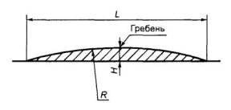

- трапециевидные (см. рисунок 1б). 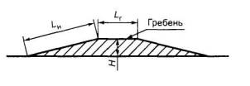

а - волнообразная ИН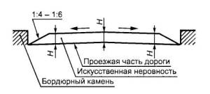

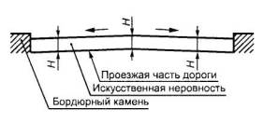

б - трапециевидная ИН

Рисунок 1 - Поперечные профили ИН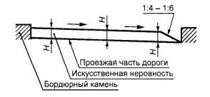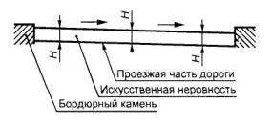

4.2.2 Тип продольного профиля ИН выбирают с учетом наличия около нее дождеприемных колодцев с верховой стороны дороги на спуске и в зависимости от направления поперечного стока воды на проезжей части.

Различают следующие типы:

I - при двустороннем поперечном уклоне проезжей части и отсутствии дождеприемных колодцев с верховой стороны дороги на спуске у ИН (см. рисунок 2а);

II - при двустороннем поперечном уклоне проезжей части и наличии дождеприемных колодцев с верховой стороны дороги на спуске у ИН (см. рисунок 2б);

III - при одностороннем поперечном уклоне проезжей части и отсутствии дождеприемного колодца в нижнем лотке с верховой стороны дороги на спуске у ИН (см. рисунок 2в);

IV - при одностороннем поперечном уклоне проезжей части и наличии дождеприемного колодца в нижнем лотке с верховой стороны дороги на спуске у ИН (см. рисунок 2г).

а - тип I

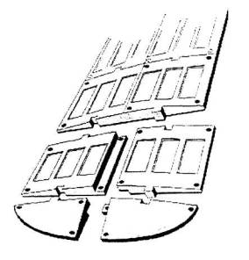

б - тип II

в - тип III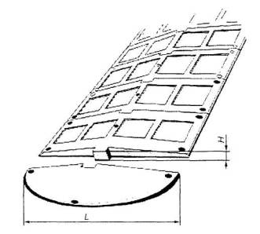

г - тип IV

Рисунок 2 - Продольные профили ИН

4.2.3 Параметры ИН следует принимать исходя из максимально допустимой скорости движения на участке дороги, указываемой на знаке, в соответствии с таблицей 1.

Таблица 1

Размеры в метрах

Максимально допустимая скорость движения, указываемая на знаке, км/ч

Волнообразный профиль

Трапециевидный профиль

Длина L

Максимальная высота гребня Н

Радиус криволинейной поверхности R

Длина

Максимальная высота гребня Н

горизонтальной площадки Lг

наклонного участка Lн

20

От 3,0 до 3,5 включ.

0,07

От 11 до 15 включ.

От 2,0 до 2,5 включ.

От 1,0 до 1,15 включ.

0,07

30

От 4,0 до 4,5 включ.

0,07

От 20 до 25 включ.

От 3,0 до 5,0 включ.

От 1,0 до 1,40 включ.

0,07

40

От 6,25 до 6,75 включ.

0,07

От 48 до 57 включ.

От 3,0 до 5,0 включ.

От 1,75 до 2,25 включ.

0,07

На дорогах, по которым осуществляется регулярное движение безрельсовых маршрутных транспортных средств, параметры ИН следует принимать в соответствии с таблицей 2.

Таблица 2

Размеры в метрах

Максимально допустимая скорость движения, указываемая на знаке, км/ч

Волнообразный профиль

Трапециевидный профиль

Длина L

Максимальная высота гребня Н

Радиус криволинейной поверхности R

Длина

Максимальная высота гребня Н

горизонтальной площадки Lr

наклонного участка LH

20

От 5,0 до 5,5 включ.

0,07

От 31 до 38 включ.

От 2,0 до 2,5 включ.

От 1,5 до 2,0 включ.

0,07

30

От 8,0 до 8,5 включ.

0,07

От 80 до 90 включ.

От 3,0 до 5,0 включ.

От 2,0 до 2,5 включ.

0,07

40

От 12 до 12,5 включ.

0,07

От 180 до 195 включ.

От 3,0 до 5,0 включ.

От 4,0 до 4,5 включ.

0,07

4.3 Требования к сборно-разборным конструкциям

4.3.1 Сборно-разборная конструкция ИН может состоять из ряда однотипных геометрически совместимых основных и краевых элементов.

4.3.2 Основной и краевой элементы могут состоять из одной (см. рисунок 3а) или двух частей (см. рисунок 3б), которые геометрически совместимы друг с другом и имеют отверстия для крепления к покрытию дороги.

а - ИН из одной части основного и краевого элементов

б - ИН из двух частей основного и краевого элементов

Рисунок 3 - Конструкция сборно-разборной ИН

4.3.3 В конструкции должна быть предусмотрена возможность монтажа и демонтажа на покрытии дороги, а также замены отдельных ее элементов и частей с использованием специального инструмента.

4.3.4 Размеры элементов ИН следует принимать в зависимости от требуемого ограничения максимально допустимой скорости движения в соответствии с таблицей 3.

Таблица 3

Размеры в метрах

Максимально допустимая скорость движения, указываемая на знаке, км/ч

Элемент ИН

Основной

Краевой

Длина хорды L

Максимальная высота Н

Длина хорды L

Максимальная высота Н

30

От 0,50 до 0,70 включ.

От 0,05 до 0,06 включ.

От 0,50 до 0,70 включ.

От 0,05 до 0,06 включ.

40

От 0,90 до 1,10 включ.

От 0,05 до 0,06 включ.

От 0,90 до 1,10 включ.

От 0,05 до 0,06 включ.

4.3.5 Каждый элемент ИН может быть выполнен в виде однослойной или двухслойной конструкции.

4.3.6 ИН должна иметь поверхность, обеспечивающую коэффициент сцепления в соответствии с требованиями ГОСТ Р 50597.

4.3.7 Твердость ИН, изготовленной из эластичного материала, по Шору А, измеренная на рабочей поверхности не менее чем в пяти точках, не менее 50 мм от края, должна быть от 55 до 80 условных единиц.

4.4 Для обеспечения видимости в темное время суток на поверхность ИН должны быть нанесены световозвращающие элементы, ориентированные по направлению движения транспортных средств. Площадь световозвращающих элементов должна быть не менее 15% общей площади ИН.

4.5 Световозвращающие элементы выполняют из полимерных лент или иных материалов в соответствии с ГОСТ Р 51256. Значения коэффициента яркости и коэффициента световозвращения таких элементов должны соответствовать требованиям ГОСТ Р 51256 для дорог I категории и магистральных улиц непрерывного движения. При разрушении или отслаивании световозвращающих элементов, а также снижении в процессе эксплуатации их светотехнических характеристик до значений ниже нормативных, световозвращающие элементы должны быть заменены на новые.

4.6 Не допускается эксплуатация ИН с отсутствующими отдельными элементами и выступающими или открытыми элементами крепежа.

В случае нарушения целостности ИН из-за потери одного или нескольких элементов оставшийся в дорожном покрытии крепеж не должен служить причиной повреждения шин.

4.7 При демонтаже ИН одновременно должны быть удалены крепежные элементы, оставшиеся отверстия на покрытии автомобильной дороги заделаны, а предупреждающие дорожные знаки и разметка ликвидированы.

4.8 В комплект искусственной неровности должны входить:

- основные и краевые элементы;

- крепежные элементы;

- паспорт изделия;

- инструкция по монтажу.

5 Методы контроля искусственных неровностей

5.1 Техническое состояние ИН контролируют визуально.

Контроль световозвращающих элементов - по ГОСТ 51256.

5.2 При осмотре ИН сборно-разборной конструкции проверяют наличие всех элементов, их состояние и плотность прилегания к покрытию дороги.

5.3 При осмотре монолитной конструкции ИН проверяют отсутствие просадок, выбоин, иных повреждений. Предельные размеры повреждений покрытия проезжей части и сроки их ликвидации устанавливают в соответствии с ГОСТ Р 50597.

5.4 При обнаружении какого-либо дефекта ИН срок его устранения не должен превышать трех суток.

6 Правила применения искусственных неровностей

6.1 ИН устраивают на дорогах с асфальтобетонными и цементобетонными покрытиями на участках с искусственным освещением.

6.2 ИН устраивают на основе анализа причин аварийности на конкретных участках дорог с учетом состава и интенсивности движения и дорожных условий

ИН устраивают:

- перед детскими и юношескими учебно-воспитательными учреждениями, детскими площадками, местами массового отдыха, стадионами, вокзалами, магазинами и другими объектами массовой концентрации пешеходов, на транспортно-пешеходных и пешеходно-транспортных магистральных улицах районного значения, на дорогах и улицах местного значения, на парковых дорогах и проездах [1];

- перед опасными участками дорог, на которых введено ограничение скорости движения до 40 км/ч и менее, установленное дорожным знаком 3.24 «Ограничение максимальной скорости» или 5.3.1 «Зона с ограничением максимальной скорости»;

- перед въездом на территорию, обозначенную знаком 5.21 «Жилая зона»;

- перед нерегулируемыми перекрестками с необеспеченной видимостью транспортных средств, приближающихся по пересекаемой дороге, на расстоянии от 30 до 50 м до дорожного знака 2.5 «Движение без остановки запрещено»;

- от 10 до 15 м до начала участков дорог, являющихся участками концентрации дорожно-транспортных происшествий;

- от 10 до 15 м до наземных нерегулируемых пешеходных переходов у детских и юношеских учебно-воспитательных учреждений, детских площадок, мест массового отдыха, стадионов, вокзалов, крупных магазинов, станций метрополитена;

- с чередованием через 50 м друг от друга в зоне действия дорожного знака 1.23 «Дети».

6.3 Не допускается устраивать ИН в следующих случаях:

- на дорогах федерального значения;

- на дорогах регионального значения с числом полос движения 4 и более (кроме участков, проходящих по территории городов и населенных пунктов с числом жителей более 1000 человек);

- на остановочных площадках общественного транспорта или соседних с ними полосах движения и отгонах уширений проезжей части;

- на мостах, путепроводах, эстакадах, в транспортных тоннелях и проездах под мостами;

- на расстоянии менее 100 м от железнодорожных переездов;

- на магистральных дорогах скоростного движения в городах и магистральных улицах общегородского значения непрерывного движения [2];

- на подъездах к больницам, станциям скорой медицинской помощи, пожарным станциям, автобусным и троллейбусным паркам, гаражам и площадкам для стоянки автомобилей аварийных служб и другим объектам сосредоточения специальных транспортных средств;

- над смотровыми колодцами подземных коммуникаций.

6.4 Допускается совмещение ИН монолитной конструкции трапециевидного профиля с наземными нерегулируемыми пешеходными переходами вблизи детских и юношеских учебно-воспитательных учреждений, детских площадок на улицах местного значения в жилых кварталах городов с обеспечением прохода пешеходов по центральной горизонтальной площадке ИН шириной не менее 4 м при условии ограничения движения пешеходов по наклонному участку возвышающегося пешеходного перехода с помощью ограждений.

6.5 Уменьшение высоты монолитной искусственной неровности до нуля к лотку, расположенному вдоль бордюрного камня (см. рисунки 2а, в), принимают с уклоном 1:6 на приподнятых пешеходных переходах и 1:4 - в остальных случаях.

6.6 Допускается обеспечивать отвод воды у монолитной ИН без уменьшения ее высоты (см. рисунки 2б, г) при наличии дождеприемных колодцев, сооружаемых у ИН с каждой стороны улицы (при продольном уклоне лотка менее 5 %о) или с одной (верховой) стороны улицы (при продольном уклоне лотка 3 %о и более).

6.7 ИН устраивают на участках дорог с обеспеченным нормативным расстоянием видимости поверхности дороги в соответствии с ГОСТ Р 52399 с максимальным приближением к имеющимся мачтам искусственного освещения, а в необходимых случаях и с установкой около ИН новых опор наружного освещения. Уровень освещенности проезжей части на таких участках должен быть не менее 10 лк.

6.8 Протяженность участка дороги с принудительным ограничением максимально допустимой скорости движения не должна превышать значений, указанных в таблице 4, а общее число ИН на таком участке дороги не должно быть более пяти.

Таблица 4

Максимально допустимая скорость движения, км/ч

Расстояние между осями ИН, м

20

От 35 до 60 включ.

30

От 60 до 80 включ.

40

От 80 до 125 включ.

7 Оборудование техническими средствами организации дорожного движения участков дорог с искусственными неровностями

7.1 Участки дорог, на которых устроены ИН, следует оборудовать дорожными знаками и дорожной разметкой в соответствии с ГОСТ Р 52289, ГОСТ Р 52290 и ГОСТ Р 51256.

7.2 Перед ИН на ближней границе ее или разметки устанавливают дорожные знаки 1.17 «Искусственная неровность» и 5.20 «Искусственная неровность».

7.3 Предупреждение водителей о нескольких последовательно расположенных искусственных неровностях обеспечивается применением таблички 8.2.1 «Зона действия», установленной совместно с предупреждающим дорожным знаком 1.17 «Искусственная неровность».

7.4 Если на участке дороги выбраны размеры ИН для максимально допустимой скорости движения, отличающейся от скорости движения на предшествующем участке дороги на 20 км/ч и более, применяют ступенчатое ограничение скорости с последовательной установкой знаков 3.24 «Ограничение максимальной скорости» в соответствии с требованиями ГОСТ Р 52289.

7.5 В случае применения различных конструкций ИН линии разметки на дорожное покрытие и на бордюрный камень наносят в соответствии с рисунком 4.

При необходимости устройства возвышающегося наземного пешеходного перехода, совмещенного с ИН, нанесение линии разметки наносят в соответствии с рисунком 5.

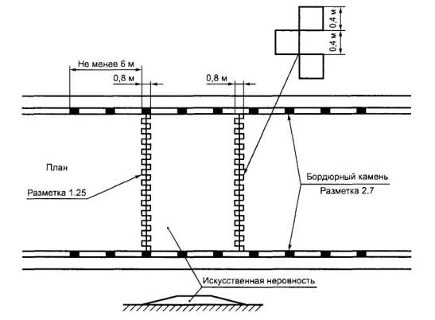

а - монолитная конструкция

б - сборно-разборная конструкция

Рисунок 4 - Пример нанесения разметки 1.25 и 2.7 при устройстве ИН

Рисунок 5 - Пример нанесения разметки 1.25 и 2.7 в случае возвышающегося пешеходного перехода, совмещенного с ИН

Библиография

[1] СНиП 2.07.01-89 Градостроительство. Планировка и застройка городских и сельских поселений

[2] СНиП 2.05.02-85 Автомобильные дороги

**Инструкция**

**педагогу, ответственному за организацию в**

**общеобразовательном учреждении работы по профилактике детского дорожно транспортного**

**травматизма**

Педагог, ответственный за организацию профилактики ДДТТ, назначается приказом директора общеобразовательного учреждения перед началом учебного года. Это может быть заместитель директора по воспитательной работе, учитель начальных классов или предмета «ОБЖ», руководитель отряда (кружка) ЮИД или любой педагог (на усмотрение директора), владеющий соответствующими знаниями или прошедший курсы повышения квалификации по обучению школьников правилам дорожного движения.

Педагог (инструктор по безопасности дорожного движения) руководствуется в своей работе Законом Российской Федерации «О безопасности дорожного движения», «Правилами дорожного движения Российской Федерации» (новая редакция с внесенными дополнениями и изменениями), другими нормативными правовыми актами. Работа осуществляется в тесном контакте с инспектором по пропаганде или сотрудником Госавтоинспекции, закрепленным за данным общеобразовательным учреждением приказом начальника Госавтоинспекции.

В обязанности педагога, ответственного за организацию профилактики ДДТТ, входит следующее.

1. Организация работы общеобразовательного учреждения по профилактике ДДТТ в соответствии с планами совместной работы Госавтоинспекции и органа управления образованием. План рассматривается на педагогическом совете и утверждается директором, а совместные планы проведения профилактических мероприятий – еще и руководителями соответствующих организаций.

2. Осуществление контроля за выполнением учебного плана и программы занятий по ПДД в образовательном процессе.

Осуществление постоянного контакта с подразделением пропаганды Госавтоинспекции в:

- организации совместных профилактических мероприятий с учащимися и их родителями;

- оформлении «уголка безопасности», кабинета ОБЖ;

- обеспечении учащихся методической литературой и наглядными пособиями;

- техническом оборудовании автоплощадки (автогородка);

- ведении наблюдательного дела на общеобразовательное учреждение.

4. Систематическое информирование педагогического коллектива и родителей о состоянии аварийности: количестве ДТП с участием детей, анализе причин и условий, способствующих возникновению ДТП, сроках проведении профилактических мероприятий, их участниках.

5. Разработка совместно с сотрудником Госавтоинспекции схемы маршрута безопасного передвижения учащихся по территории, прилегающей к общеобразовательному учреждению. Контроль постоянного обновления информации по данной схеме.

6. Организация работы отряда (кружка) ЮИД, участие в написании положений, инструкций по проведению его работ.

**Технология проведения «минутки» по безопасности движения**

«Минутка» - это кратковременное занятие по безопасности движения (1-2 минуты), которое проводится педагогом непосредственно перед тем, как дети пойдут домой (группы продленного дня), или в конце последнего урока в начальных классах.

Цель «минутки» - повлиять на процесс стихийного формирования навыков поведения на улице во время движения по ней путем создания у детей соответствующей установки, ориентировки мышления на вопросы «дороги» и «безопасности». Ребенок, выйдя на улицу, осознанно или неосознанно изучает ее, познавая «секреты». Улица лишь на первый взгляд проста, а в действительности сложна, имеет ряд «ловушек» - обманчивых ситуаций.

Методика проведения «минутки»

Внимание детей переключается на вопросы безопасности движения путем разбора проблемного вопроса. Выслушав мнение нескольких детей по поставленному вопросу, воспитатель (учитель) поправляет их и дает свое объяснение. Важно создание ситуации столкновения мнений, спора, разнообразия объяснения одного и того же явления детьми.

За день в образовательном учреждении ребенок получает полезные сведения по безопасности движения, рассмотренные в проблемной и занимательной форме.

Продолжением «минутки», ее практическим приложением является движение детей из образовательного учреждения по улице.

Детям предлагаются задания по наблюдению обстановки на улице (за движением автомобилей, пешеходов на остановках, перекрестках, обращение внимания по пути на различные предметы, мешающие обзору улицы).

Родители, сопровождающие детей, в процессе движения домой используют наблюдение и правильно оценивают обстановку, задавая детям вопросы.

**Примерное положение об отрядах юных инспекторов движения (ЮИД)**

1. Общие положения

Отряды ЮИД создаются на базе и из числа учащихся учреждений образования при поддержке ОГИБДД УВД и других заинтересованных организаций.

2. Цели и задачи

Создание отрядов ЮИД осуществляется с целью организации, проведения работы с детьми по профилактике детского дорожно-транспортного травматизма, пропаганды безопасного поведения на дороге, развития ответственности в обеспечении безопасности жизнедеятельности, воспитания правовой культуры. Основными задачами данной работы является: изучение ПДД детьми, расширение, развитие знаний, умений в области БДД, воспитание соответствующих навыков поведения, использования их в повседневной жизни, профессиональная ориентация учащихся.

3. Организация работы и структура отрядов ЮИД

Руководитель отряда ЮИД назначается приказом руководителя МОУ. Руководитель отряда ЮИД работает в тесном взаимодействии с сотрудниками ОГИБДД и других заинтересованных организаций. Периодичность проведения занятий устанавливается руководителем учреждения.

Отряд ЮИД создается при наличии 10-12 членов и более из числа учащихся учреждения в возрасте от 8 до 14 лет. Возможно создание нескольких отрядов ЮИД в одном учреждении по возрастным группам.

Руководитель отряда разрабатывает и ведет следующую документацию:

- положение об отряде ЮИД;

- тематический план занятий;

- план проведения мероприятий по БДД;

- журнал посещаемости.

В конце учебного года готовит краткий отчет реализации планов, анализирует деятельность отряда ЮИД.

4. Форма участников отрядов ЮИД и удостоверение

Форма членов отрядов ЮИД изготавливается из плотной ткани синих оттенков и состоит из комплекта: китель, брюки – для мальчиков, юбка – для девочек, пилотка, галстук. В форменном обмундировании используется металлическая фурнитура, а также аксельбант, ремень, портупея. Под кителем – белая рубашка без декоративной отделки.

Удостоверение члена отряда ЮИД представляет собой плотную книжечку размером 9х6 см с фотографией 2х3 см. Удостоверение выдается члену отряда по решению Совета ЮИД.

5. Разделы работы

В зависимости от уровня знаний, умений и возрастных особенностей, а также с учетом положений членов отряда ЮИД, проводится следующая работа по разделам:

- изучение ПДД;

- вождение и техническое обслуживание велосипеда;

- оказание первой медицинской помощи;

- история ЮИД;

- основы страхования;

- агитбригада;

- оформительская работа.

Раздел «Изучение Правил дорожного движения» направлен на углубленное изучение Правил дорожного движения, дорожных знаков, разбор дорожных ситуаций. В данный раздел также входят практическая работа по предупреждению ДТП (проведение рейдов с детьми по выявлению нарушителей ПДД, проведение агитационно-профилактической работы).

Раздел «Вождение и техническое обслуживание велосипеда» включает в себя умение управлять велосипедом, преодолевать полосу препятствий, а также умение находить неисправности в велосипеде и устранять их.

Раздел «Оказание первой медицинской помощи» направлен на приобретение детьми навыков и умений оказания первой доврачебной помощи пострадавшим при ДТП.

Раздел «История ЮИД» расширяет кругозор, углубляет знания участников отряда ЮИД по безопасности дорожного движения, истории возникновения, развития ПДД, автотранспорта, его создателей, истории ЮИДовского движения.

Раздел «Агитбригада» включает в себя проведение массовой агитационно-пропагандистской, разъяснительной работы по БДД в детских образовательных учреждениях, развитие творческих, актерских способностей у детей, сценического мастерства.

Раздел «Оформительская работа» развивает художественные способности, навыки оформления плакатов, стенных газет, листовок, декораций к спектаклям по БДД, а также работу по изготовлению пособий, оформлению уголков БДД в образовательных учреждениях.

6. Проведение мероприятий

Реализация знаний, полученных детьми в отрядах ЮИД по перечисленным разделам работы, осуществляется в практической деятельности при проведении различных мероприятий, конкурсов, соревнований по БДД, в том числе ежегодных районных слетов ЮИД.

**ОСНОВНЫЕ ТРЕБОВАНИЯ К ДЕТСКИМ АВТОГОРОДКАМ**

1.1. Общие положения

1.1.1. Пространства автогородков - целостная транспортная среда, которая включает в себя дорожки, тротуары, технические средства организации дорожного движения (ТСОД), элементы организации дорожного движения, транспортные сооружения и пр.

Автогородки предназначены для проведения практических занятий по изучению Правил дорожного движения учащимися общеобразовательных школ, воспитанниками дошкольных образовательных учреждений и приобретения ими навыков безопасного поведения на улицах и дорогах, подготовки водителей в системе Ассоциации юношеских автошкол России (ЮАШ) по транспортным категориям «А» и «В», а также для проведения районных и окружных соревнований в рамках Всероссийских соревнований «Безопасное колесо». Они представляют собой асфальтированную площадку или дорожки с твердым покрытием, оборудованные съѐмными или стационарными дорожными знаками, светофорами и разметкой.

1.1.2. Основными критериями выбора типового проекта автогородка являются:

- цели и задачи обучения детей;

- объект обучения с учетом возраста детей;

- площадь, выделяемая под учебную площадку и миниавтодром.

1.1.3. Автогородок - специализированный игровой комплекс для проведения учебного процесса по Правилам дорожного движения, приемам и навыкам безопасного управления транспортными средствами. Миниавтодромы предназначены для проведения занятий, как правило, с детьми среднего и старшего школьного возраста, с использованием миниавтомобилей (электромобилей и картов) и велосипедов. Они имеют площадь от 500 до 5000 м2 и более с дорожками и тротуарами с твердым покрытием, устроенными в одном или двух уровнях, с обязательным обустройством на них ТСОД.

Масштаб элементов поля автогородка и его оборудования должен быть соразмерен с антропометрическими данными ребенка среднего и старшего школьного возраста с учетом технических характеристик используемых транспортных средств. 57

Игровое поле автогородка должно обеспечивать проведение занятий по следующим темам:

1. Элементы дороги, порядок движения пешеходов и транспортных средств:

1. Улица и пешеход.

2. Пешеход и перекресток.

3. Светофор и регулировщик.

4. Дорожные знаки и разметка.

5. Маршрутный транспорт

6. Безопасная езда на велосипеде

7. Безопасная езда на мотоциклах и автомобилях

8. Тормозной путь транспортных средств.

9. Обгон

10. Сигналы транспортных средств

11. Правила проезда нерегулируемых перекрестков;

12. Правила проезда регулируемых перекрестков;

13. Правила проезда регулируемых и нерегулируемых пешеходных переходов;

14. Остановка и стоянка транспортных средств;

15. Проезд в зоне остановки маршрутного транспорта;

16. Правила проезда железнодорожных переездов;

1.2. Общие требования к планировке поля автогородков

1.2.1. Разнообразие дорожной инфраструктуры автогородков в первую очередь определяет площадь территории, выделяемая на их устройство.

При минимизации площади автогородков и моделирования на них дорожно-транспортных ситуаций должен быть заложен принцип наиболее часто встречающихся опасных участков дороги, где совершаются ДТП с участием детей. И при минимальной площади автогородка, в первую очередь планируются те участки дороги, которые наиболее опасны и сложны для начинающих водителей и пешеходов.

При увеличении поля площади планируемого автогородка и последующим за тем устройстве дорожек и организации движения должен быть заложен «принцип» приоритетности участков дороги с дорожно-транспортными ситуациями: от более часто встречающихся опасных ситуаций, к менее опасным, и от ситуаций, приводящих к более тяжелым последствиям - ситуациям, приводящим к менее тяжелым последствиям.

1.2.2. При устройстве автогородка во всех планировочных решениях система автомобильных и пешеходных дорожек должна отвечать композиционному замыслу проведения учебного процесса по изучению Правил дорожного движения и основам безопасного поведения на дороге, способствовать развитию у детей навыков ориентации в дорожных ситуациях. 58

Автогородки могут быть различной конфигурации и формы, но их территория должна полностью обозреваться с любой точки.

1.2.3. В автогродках условия движения транспорта и пешеходов должны быть максимально приближены к обычным реальным дорожным условиям.

Сеть проектируемых дорожек должна включать разные способы и методы организации дорожного движения.

1.2.4. Автогородки должны включать основные виды перекрестков, многорядное движение, регулируемые и нерегулируемые пешеходные переходы и прочее с обустройством на них ТСОД.

1.2.5. С автогородка должен должен быть обеспеченни выезд в одном уровне с проезжней часть дорожек и шириной не менее 2,0 м с дорожной с твердым покрытием до места хранения миниавтомобилей.

1.3. Технические требования к устройству дорожек и тротуаров в автогородках

1.3.1. Технические требования к устройству дорожек и тротуаров в автогродках должны базироваться на общих нормах СНиПа 2.07.01-89 (2000) «Транспорт и улично-дорожная сеть», СНиП 2.05.02-85 Автомобильные дороги, СНиП 3.03.02-85 Автомобильные дороги.

1.3.2. Параметры проектируемых дорожек и тротуаров определяются характером проводимого учебного процесса и видами используемых транспортных средств и их техническими скоростями.

1.3.3. Ширина одной полосы движения дорожки должна приниматься 1,6 -2,0 м; ширина тротуара 0,8-2,0 м; минимальный радиус поворота в плане дорожки - не менее 3,0 м.

1.3.4. На нерегулируемых перекрестках и примыканиях, а также пешеходных переходах необходимо предусматривать треугольники видимости. Размеры сторон равнобедренного треугольника для условий «транспорт-транспорт» при скорости движения 10 км/ч должны быть не менее 10 м. Для условий «пешеход-транспорт» размеры прямоугольного треугольника видимости при скорости движения транспорта 10 км/ч должны быть 8х10 м.

В пределах треугольников видимости не допускается размещение зданий, сооружений, передвижных предметов, деревьев и кустарников высотой более 0,5 м. 59

1.3.5. Ширина велосипедной дорожки, устраиваемой в зоне автогродка, должна быть не менее 1,2 м, а ширина велосипедной полосы, устраиваемой вдоль тротуара, должна быть не менее 1,0 м.

1.3.6. Проезжая часть дорожек и места стоянок миниавтомобилей должны быть заасфальтированы или иметь монолитное бетонное покрытие. плиток.

Пешеходные дорожки и тротуары рекомендуется устраивать из плиток или асфальтобетона.

Тротуары и газоны должны быть отделены от проезжей части бордюрным камнем или разметкой в случае их устройства в одном уровне.

1.3.7. Толщина покрытия проезжей части дорожек автогородков должна быть не менее 6-8 см и устроена на специально выполненном основании.

1.3.8. Эксплуатация автогородков допускается и в темное время суток но лишь при условии наличия наружного освещения.

1.4. Обустройство автогородков техническими средствами организации дорожного движения

1.4.1. Обустройство автогородков должно базироваться на общих требованиях ГОСТа Р 52290-2004 «Технические средства организации дорожного движения. Знаки дорожные. Общие технические требования», ГОСТа Р 52289-2004 «Технические средства организации дорожного движения. Правила применения дорожных знаков, разметки, светофоров, дорожных ограждений и направляющих устройств» и ГОСТа Р 51256-99 «Технические средства организации дорожного движения. Разметка дорожная. Типы и основные параметры. Общие технические требования».

При обустройстве автогородков дорожные знаки, разметку и светофоры необходимо пропорционально уменьшать, не нарушая при этом требований перечисленных выше ГОСТов, соразмерно антропометрическим данным детей.

1.4.2. В автогородках могут быть использоваться переносные (временные) и стационарные дорожные знаки и светофоры.

Переносные дорожные знаки и светофоры с утяжеленным основанием различных модификаций должны позволять разместить оборудование на определенных участках дороги таким образом, чтобы смоделировать максимально возможные, сложные и простые дорожные ситуации. Светофорные колонки должны устанавливаться возле перекрестка и крепиться с помощью стыковых элементов к изолированным источникам питания.

1.4.3. Дорожные знаки должны быть изготовлены из пластика толщиной не менее 4 мм. Обратная сторона знака должна иметь пластиковое крепление. Возможно комбинированное размещение - дорожные знаки на стойке светофора. Символы дорожных знаков должны быть выполнены из 60

разноцветного пластика или световозвращающей пленки, применяемой для обычных дорожных знаков.

1.4.4. Дорожные знаки должны устанавливаться справа от проезжей части дорожки на расстоянии не более 0,3 м, но не более 1,0 м от края дорожки. Расстояние видимости знака должно быть не менее 20 м.

1.4.5. Действия знаков должны распространяться на дорожку, у которой или над которой он установлен.

1.4.6. В одном поперечном сечении дорожки допускается устанавливать не более трех знаков без учета табличек.

1.4.7. Высота установки от нижнего края дорожного знака должна быть не ближе 0,5 м к поверхности проезжей части дорожки.

На протяжении одной дорожки высота установки знаков должна быть по возможности одинаковой.

1.4.8. Очередность размещения знаков разных групп на одной опоре (сверху вниз, слева направо) должна быть следующей:

- знаки приоритета;

- предупреждающие знаки;

- предписывающие знаки;

- знаки особых предписаний;

- запрещающие знаки;

- информационные знаки;

- знаки сервиса.

1.4.9. Знаки устанавливают непосредственно перед перекрестком, местом разворота, объектом сервиса и т.д., а при необходимости на расстоянии не более 10 м перед ними.

Знаки, вводящие ограничения и режимы, устанавливают в начале участков, где это необходимо, а отменяющие ограничения и режимы - в конце.

1.4.10. Ширина линий горизонтальной и вертикальной дорожной разметки должна приниматься 6-10 см. Разметка может быть выполнена различными материалами (краской, термопластиком, холодным пластиком, полимерными лентами и пр.). Отклонение размеров линий разметки не должно превышать 2 см по ширине линий и 5 см - по длине штрихов и разрывов. Разметка не должна выступать над проезжей частью дорожек более чем на 6 мм.

1.4.11. Длина штриха разметки 1.2.2., обозначающая край проезжей части, к пробелу должна иметь соотношение 1:2, при этом длина штриха - 0,5 м. 61

1.4.12. Длина штриха разметки 1.5., обозначающей разделение транспортных потоков попутных и противоположных направлений, к пробелу должна иметь соотношение 1:3, при этом длина штриха - 0,5 м.

1.4.13. Длина штриха разметки 1.7., обозначающая полосы движения в переделах перекрестка, к пробелу - 0,3 м, при этом длина штриха - 0,3 м.

1.4.14. Длина штриха разметки 1.8., обозначающей границы между полосой разгона или торможения и основной полосой проезжей части, к пробелу должна иметь соотношение 1:3, при этом длина штриха - 0,5 м.

1.4.15. Длина штриха разметки 1.10., обозначающей место, где запрещена стоянка транспортных средств, к пробелу должна иметь соотношение 1:1, при этом длина штриха - 0,5 м.

1.4.16. Длина штриха разметки 1.11., обозначающей разделение транспортных потоков противоположных и попутных и направлений, к пробелу должна иметь соотношение 3:1, при этом длина штриха - 0,5 м.

1.4.17. Разметка 1.14.1 и 1.14.2 «Зебра» должна иметь ширину от 1,0 м и более, имея соотношения 0,2 м штриха линии к 0,3 м пробела.

1.4.18. Параметры линий разметки 1.13, 1.15, 1.16, 1.18, 1.19, 1.20, 1.21, 1.23, 1.24, 1.25 могут быть уменьшены пропорционально на 30-50%.

1.4.19. В автогородках могут устанавливаться светофоры различных типов (со стрелкой, с двумя стрелками, с сигналами для пешеходов и т.д., а также двухсторонние, четырехсторонние, подвесные и стационарные) из высокопрочных материалов окрашенные порошковой краской. В целях безопасности входящее напряжение для светофоров должно составлять 220 в, а исходящее (непосредственное свечение световых сигналов) – 12 в, за счет установки преобразователя электрического тока.

1.4.20. Высота установки светофоров от нижней точки корпуса до поверхности проезжей части дорожки должны быть 0,8-1,2 м от проезжей части, чуть выше головы сидящего водителя в миниавтомобиле.

1.4.21. При эксплуатации светофоров на автогородке следует предусмотреть различные режимы его работы: ручной, в режиме заданной программы, в режиме желтого мигания («ночного города»). Все светофорные объекты должны иметь один режим программы и включаться синхронно. Должна быть предусмотрена возможность смены режима работы с пульта управления светофорами как отдельного светофорного объекта так и всех объектов. 62

1.4.22. В автогродках по внешней кромке дорожек и на разделительной полосе могут быть применены элементы пассивной безопасности - не травмоопасные ограждения (например, в виде автомобильных покрышек).

1.4.23. В автогородках могут быть установлены стационарные или переносные дорожные знаки и светофоры. При установке стационарных светофоров линии коммуникации между светофорами и пультом управления должны быть устроены под проезжей частью дорожек.

1.4.24. Переносные светофоры устанавливаются возле перекрестка и крепятся с помощью стыковых элементов к изолированным источникам питания, которые проложены под бронированным кабелем.

Пульт управления светофорами должен находиться в специально обустроенном командном пункте автогородка или на его территории в закрывающимся на ключ ящике или колонке светофора.

Радиоэлектронные схемы пульта-управления должны обеспечивать педагогу моделировать дорожную ситуацию на перекрестке автогородка, как в ручном режиме, так и в автономном (светофоры работают по заданной программе).

1.4.25. Переносные дорожные знаки устраиваются с утяжеленным основанием или в специальные гнезда на игровом поле автогородка.

1.5. Общие требования к учебному поля автогородка

1.5.1. Создавая учебное поле автогородка, который является базовым для ряда общеобразовательных школ и других детских учреждений, следует учитывать, что там должны проводиться занятия по обучению Правилам дорожного движения и основам безопасного поведения на дороге детей младших классов.

Проектируя автогородок следует учитывать, что он должен решать следующие задачи:

- создание механизма, обеспечивающего эффективное функционирование целевой системы профилактики «дети - безопасность - дороги»;

- разработку и внедрение современных программ по профилактике безопасности дорожного движения;

- координацию взаимодействия деятельности всех заинтересованных структур в решении проблем безопасности детей и подростков на дорогах;

- повышение профессионального уровня процессов воспитания по профилактике дорожного травматизма;

- повышение качества работы со средствами массовой информации и печати по вопросам профилактики дорожного травматизма;

- обобщение и распространение опыта педагогической деятельности образовательных учреждений и организаций, занимающихся профилактикой дорожного травматизма. 63

1.5.2. При проектировании автогродка планировку устройства его дорожек следует максимально приблизить к условиям города или населенного пункта. Для большей схожести с настоящим городом на территории иниавтодрома могут быть размещены различные строения или их символика (игротека, кафе, гараж, заправочная станция и т.д.). Усложнение условий движения достигается путем применения специальных инженерных сооружений (путепроводов, эстакад, тоннелей, железнодорожных переездов и т.д.). Кольцевой маршрут следует считать главной дорогой в автогородке.

1.5.3. В зоне автогородка может быть оборудована велодорожка для проведения практических занятий по фигурному вождению велосипеда.

1.5.4. Возможно совместное расположение автогогродка с учебным автотдромом для подготовки водителей транспортных средств. Это позволит организовать и проводить занятия с учащимися старших классов, с целью дальнейшей их подготовки к приобретению профессии водитель транспортного средства.

1.5.5. Для обеспечения учебного процесса автогородок должен быть оборудован:

- помещением для хранения учебного имущества и транспортных средств

- учебными классами;

- местом для стоянки транспортных средств.

1.5.6. На территории автогродка доложен быть размешен щит, на котором должен быть нарисован план автогородка, а также размешена полезная информация о работе автогродка и правилах поведения на его территории. Также могут быть установлены и другие щиты (транспаранты, банеры) с информацией о Правилах дорожного движения и основам безопасного поведения (езды) в автогородке.

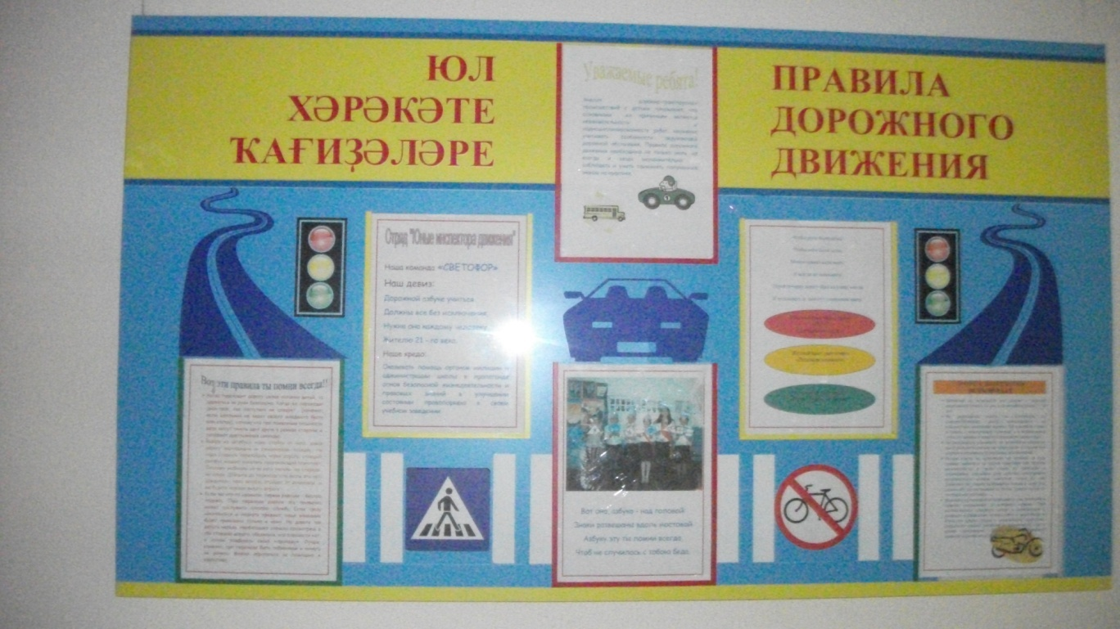

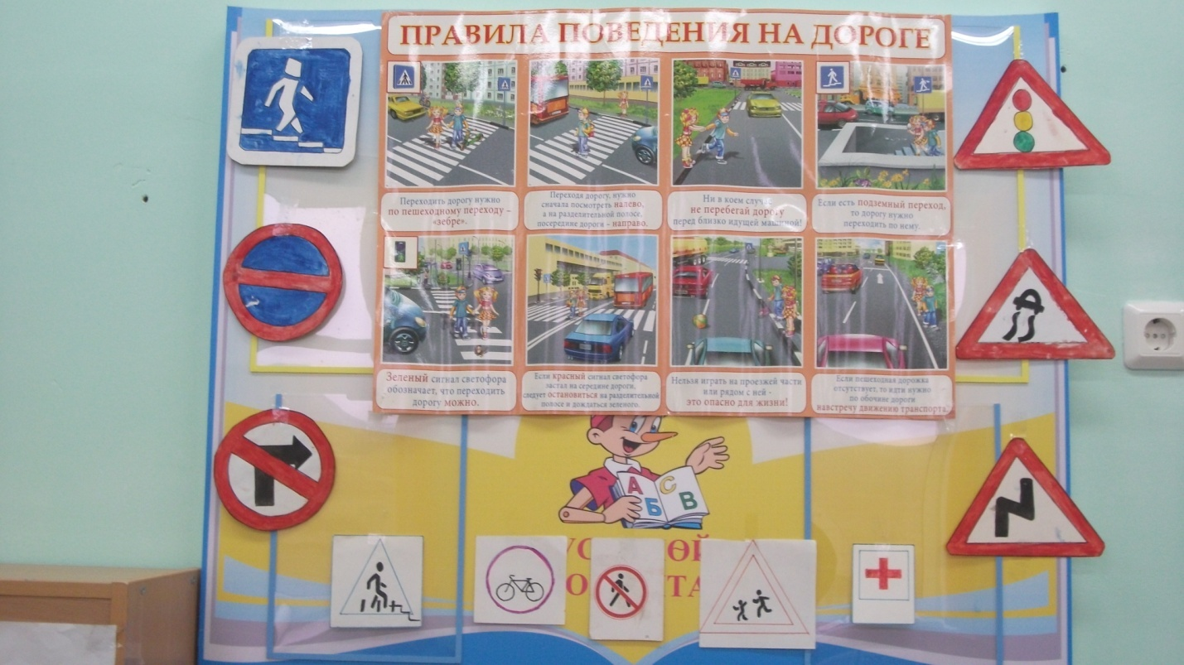

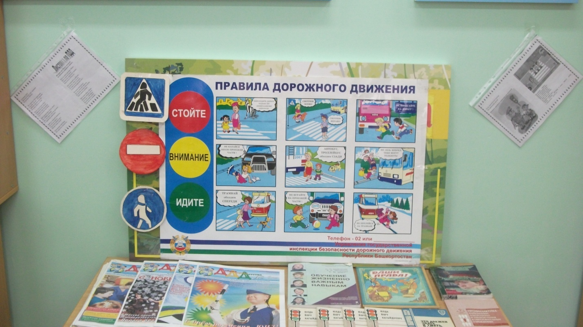

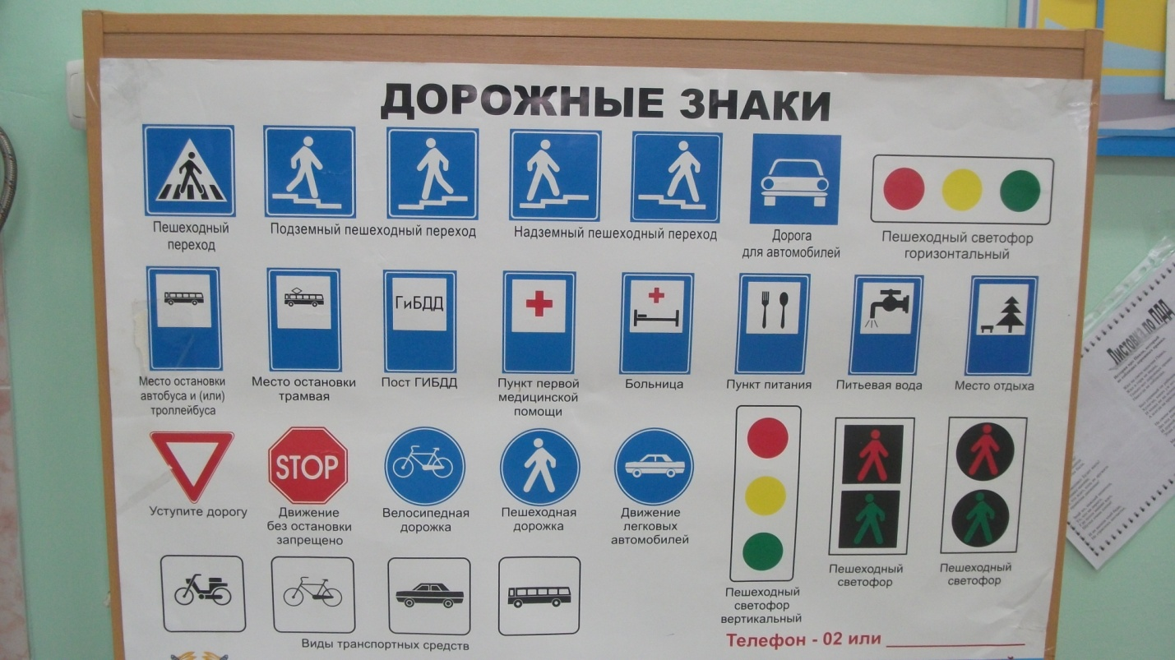

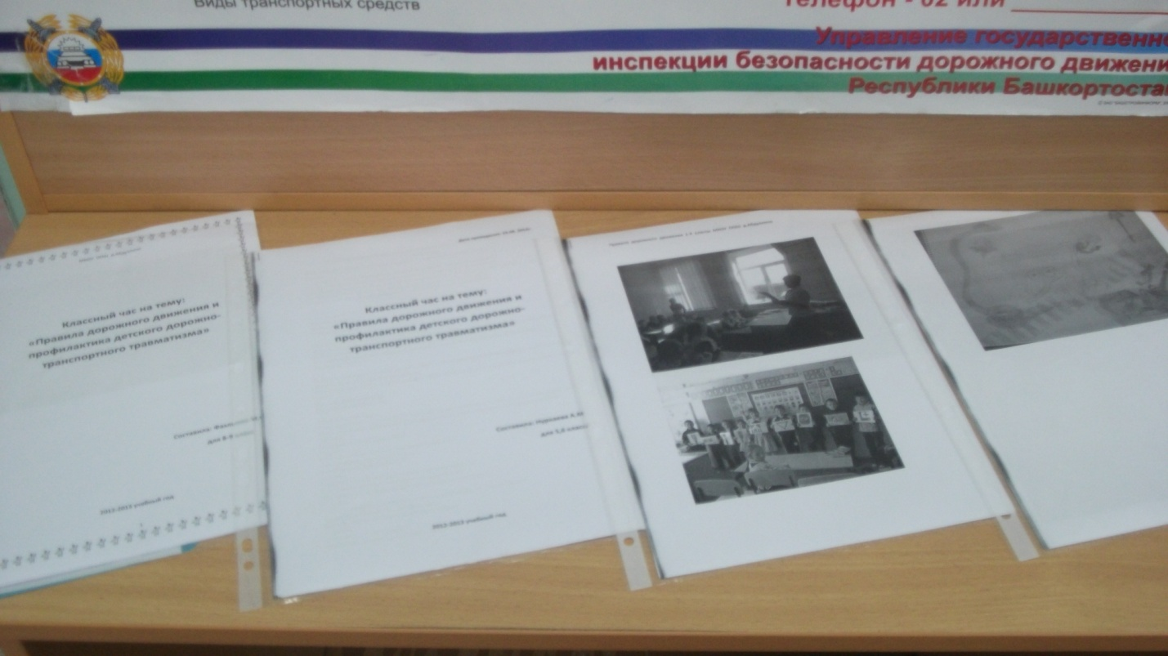

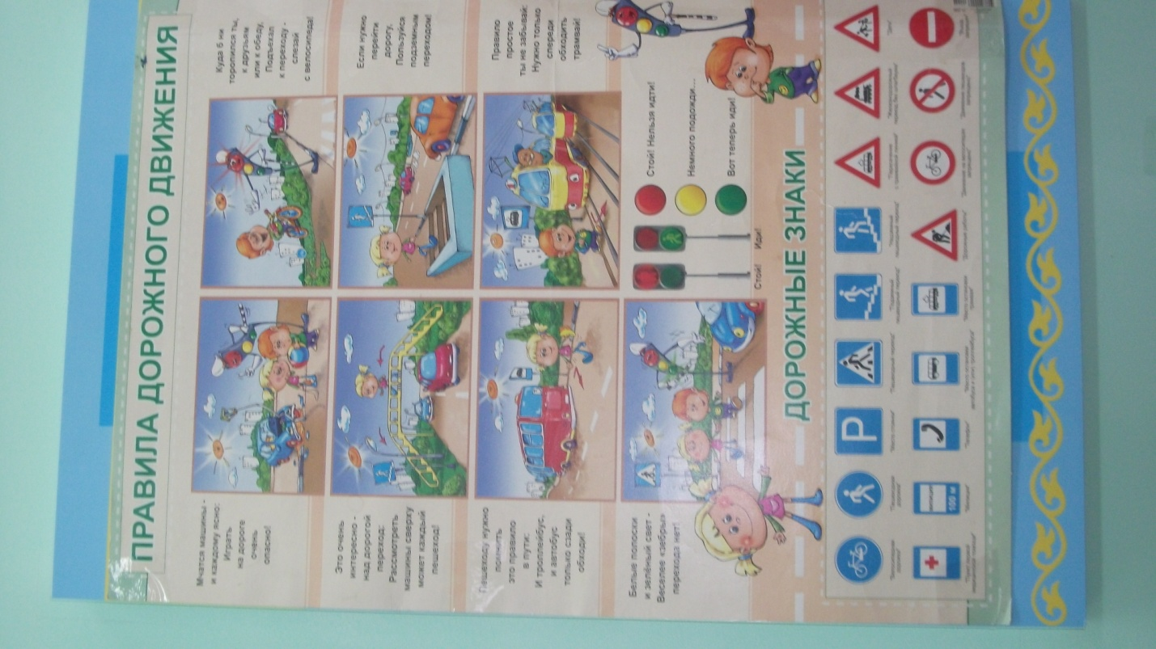

Список Юных инспекторов движения МОБУ ООШ д.Абдуллино

|  |  |  |  |
| --- | --- | --- | --- |
| № | ФИО учащегося | Дата рождения | Класс обучения |
| 1 | Ибрагимов Рузиль |  | 7 |
| 2 | Маликова Настя |  | 7 |
| 3 | Нажипова Алия |  | 7 |
| 4 | Лукманова Илюза |  | 7 |
| 5 | Салимов Ильмир |  | 7 |
| 6 | Хурматова Диана |  | 7 |

**ЗНАКИ ДЛЯ ДЕТЕЙ (новый графический язык на дорогах)**

Ситуация с безопасностью дорожного движения в России – серьезная проблема, подтверждением которой являются высокие показатели аварийности, сложные и опасные ситуации на дорогах. Дети – наиболее слабый и проблемный контингент среди участников дорожного движения, им приходится сложнее всех ориентироваться в окружающей среде. «За последние 5 лет в ДТП на территории России погибли 7780 детей и подростков, а 113 338 – получили травмы различной степени тяжести, многие остались инвалидами»[1]. Дети на улице забывают про безопасность и часто становятся жертвами дорожных происшествий. Безопасность и информационное ориентирование ребенка в городской среде стали важными вопросами повседневной жизни, поэтому актуально сейчас проектирование системы информационного ориентирования для детей младшего школьного возраста, которая снизила бы показатели высокого травматизма.

В большинстве случаев, примером поведения для детей являются взрослые, которые постоянно спешат и сами нарушают правила безопасного поведения на дороге. Существующая система дорожных знаков спроектирована для взрослых, но совершенно не приспособлена для детей, хотя бы по той простой причине, что дорожный знак размещен высоко от уровня роста ребенка, получается, что внимание детей находится вне его зоны. В условиях городской среды даже водители во время движения теряются в потоке окружающей информации из-за огромного количества рекламных щитов, растяжек, становится сложно следить за дорожными знаками и указателями, а детям-пешеходам особенно тяжело ориентироваться в таких условиях.

Дорожные знаки – это стандартизированные графические рисунки, передающие определенную информацию участникам дорожного движения, но они общие для водителей и пешеходов. В настоящее время нет проекта информационной системы знаков конкретно для пешеходов и детей. Для водителей количество дорожных знаков достаточно, и все знаки им понятны. Пешеход – это тоже участник дорожного движения, который должен ориентироваться на дороге по дорожным знакам, но знаков ему недостаточно, и для пешеходов нужна система графически другая, отличная от графической системы дорожных знаков (рис.1).

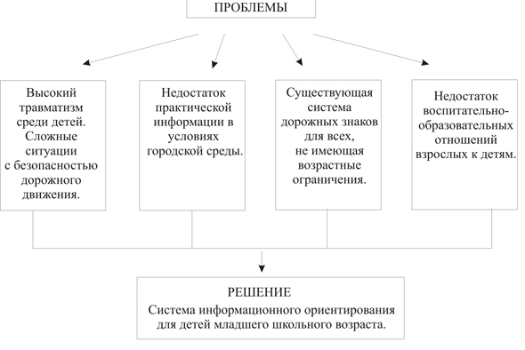

Рис.1.

С изменением общественного ритма жизни изменилась инфраструктура городов, сейчас города насыщены большим количеством информации, многоцветием рекламных плакатов, стендов, салонов городского транспорта, вывесок универмагов. Но в современных условиях города человеку не хватает главного – необходимой практической информации, поэтому именно информационных знаков должно быть достаточно!

«Поступление ребенка в школу резко меняет характер его жизни. Если до этого у него не было каких-то вполне определенных обязанностей, кроме домашних дел по самообслуживанию и некоторых семейных поручений, то с поступлением в школу жизнь его оказывается подчиненной строгому регламенту»[2]. С приходом ребенка в школу возникает новый период в его развитии, он начинает взаимодействовать с окружающей средой и должен привыкать к системе информационного ориентирования.

В младшем школьном возрасте дети включаются в процесс учебной деятельности, которая становится главной. И, с одной стороны, школа диктует ребенку новые условия жизни, с другой, они все-таки дети и осуществляют параллельно учебе еще игровую деятельность, и, находясь в игре со своими сверстниками, дети на улице часто забывают про безопасность, становятся невнимательными пешеходами.

В школах имеется учебно-методическое обеспечение образовательного процесса для детей. Выпускаются методические пособия по безопасности дорожного движения, ведется работа по обучению детей правилам дорожного движения. Для профилактики детского дорожно-транспортного травматизма проводятся открытые мероприятия. Но все же существует проблема системной работы по безопасности дорожного движения с детьми младшего школьного возраста.

В городской среде дети ежедневно видят транспорт, дорожные знаки, светофоры, но они должны осознавать смысл того, что их окружает. В период младшего школьного возраста важно помочь ребенку правильно научиться понимать окружающий мир.

Для избежания аварийных ситуаций на дороге, в первую очередь, нужно воспитывать пешеходов с младшего возраста, поэтому детям на помощь придет система информационного ориентирования. По мнению автора, это будет переход на новый, инновационный уровень по облегчению и безопасности жизни детей и может стать общественно важным элементом в городской среде.

Графическая система в виде пиктограмм, разработанная специально для детей, привлечет непосредственно внимание детей, им легко запомнятся зрительные образы, которые воспринимаются быстрее надписей (рис. 2).



"Светофорное

регулирование" "Игровая площадка" "Железная дорога" "Метро"

Рис.2. Примеры графического решения знаков для детей

Информационное ориентирование для детей – это проект графического дизайна, учитывающий детское восприятие мира, обращенный к детям, поэтому важными требованиями в создании новой системы станет использование определенного цвета, гарнитуры шрифта, его начертания и размер самого знака. Важны вопросы узнаваемости знака с расстояния, выбор цветового решения, и итог восприятия будет зависеть от визуального исполнения. Знак должен «охватывать» широкий диапазон для поля зрения, например, знак может быть выполнен с обеих сторон и учитывать особенности местности, выделяться среди отвлекающей внимание городской среды.

Поскольку система информационного ориентирования находится в масштабах города и предназначена для детей, главная задача дизайнера – разработка эффективного визуального решения. Поэтому очень важно учесть все факторы для выполнения графического решения, чтобы система была максимально информативна, понятна и проста. Информационные знаки должны мгновенно восприниматься детьми в масштабе города, в условиях уличного движения. Функция визуальной системы информационного ориентирования состоит в том, чтобы донести зрительную информацию быстро и без затруднений для ее восприятия ребенком.

Проект предполагает создание не только системы информационного ориентирования (знаки) для младших школьников, но и полиграфические познавательные издания по обучению детей правильному поведению на улице, пособия для изучения дорожных знаков, настольные игры, макеты, задания к обучающим играм. Плюсами новой системы информационного ориентирования будет информация об улице для детей, которая может также стать дополнительной информацией водителям. Система информационного ориентирования, выполненная с учетом особенностей детского возраста и восприятия, сформирует у маленьких пешеходов внимательность в городской среде, поэтому снизит показатели детского травматизма.

Литература

Экспресс-курс подготовки водителей / Г.Б. Громоковский, С.Г. Бачманов, Я.С. Репин [и др.] – М.: Издательский Дом «Третий Рим», 2006.

Коротковский, В.И. Психология для родителей [Текст]. / В.И. Коротковский – М.: Айрисс-пресс, 2004.